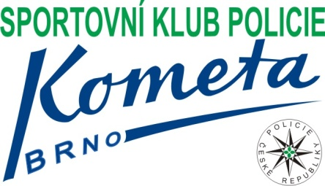
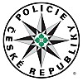

INTERNATIONAL POLICE ASSOCIATION

SEKCE ČESKÉ REPUBLIKY

ÚZEMNÍ SKUPINA 201 BRNO

XII.

BRNO CUP 2013

v sálové kopané

BRNO, ČESKÁ REPUBLIKA

17.- 18. ŘÍJEN 2013
Vážení kolegové,
dovoluji si Vás pozvat jménem INTERNATIONAL POLICE ASSOCIATION CZECH REPUBLIC územní skupiny č. 201 Brno, na XII. ročník mezinárodního turnaje v sálové kopané - BRNO CUP 2013, který se bude konat tradičně v Brně ve dnech 17.- 18. října 2013.
Tento turnaj je organizován pod záštitou IPA sekce České republiky a hejtmana Jihomoravského kraje. Má tradici nejen sportovní, ale i společenskou. Na skutečnosti, že se uplynulých osmi ročníků zúčastnila družstva z deseti národních sekcí IPA z Evropy a sportovní týmy z České republiky, lze dokumentovat dosažení již určité tradice tohoto turnaje.
Záštitu nad konáním turnaje převzal hejtman Jihomoravského kraje JUDr. Michal Hašek.
Vaší účastí budeme potěšeni.
S pozdravem
vedoucí IPA územní skupiny 201 BRNO
Mgr. Pavel Fiala

Přihlášení do turnaje:
Turnaj je určen maximálně pro 16 týmů. Jestliže máte zájmem účastnit se turnaje, zašlete Vaši přihlášku v termínu do 15. září 2013, na níže uvedené spojení, nejlépe e-mailem. V přihlášce uveďte název týmu, kontaktní údaje a seznam zúčastněných osob.

Poštovní adresa: Kontaktní osoba:

Krajské ředitelství policie

Jihomoravského kraje Mgr. Pavel Fiala vedoucí ÚS

IPA územní skupina č. 201 Brno GSM: +420 602541754

Kounicova 24, 611 32 Brno TEL: +420 974621212

FAX: +420 974 623 728
E-MAIL: ipa.brno@seznam.cz
E-MAIL: brnocup@seznam.cz
Ředitel turnaje: Robert Hájek tel. +420777028317

Cena:
Každý tým zaplatí startovné ve výši 4000,- Kč. Cena zahrnuje pronájem sportoviště, organizaci, poháry, vyhlášení výsledků.
Startovné uhraďte na náš účet do 15. října 2013. Uhrazení startovného je nutnou podmínkou účasti v turnaji.
Bank: Komerční banka, pobočka Brno venkov, a.s., Kobližná 3, 631 32 Brno

Název účtu: International police association, Kounicova 24, 611 32 Brno

SWIFT COD: KOMBCZPP

Číslo účtu: 27-8612400247, kód banky 0100,

Ubytování:
Ubytovna KŘP Jmk Tř. kpt. Jaroše 17
Vyšší policejní škola MV Brno, ul. Horní (ubytování si zajišťujte v dostatečném předstihu u vedoucího ÚS Mgr. Fiala tel. 974 621212 – kapacita ubytování je omezena)

HOTEL VISTA (cena ve dvoulůžkovém pokoji na osobu a noc se snídaní 650,- Kč)
www.vistahotel.cz
e-mail: info@vistahotel.cz
POZOR: ubytování v hotelu si zajišťuje každý tým individuálně na kontaktní adrese.

Sportovní hala:
Sportovní hala VUT Brno, ul. Technická č. 14
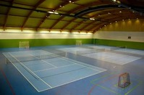

Sportovní hala VUT

Program:
16.10.2013 – středa
- 14.00-22.00 hod příjezd, ubytování
- 18.00 -??.?? hod volný program

17.10.2013 – čtvrtek
- 08.30-09.00 hod příjezd účastníků do sportovní haly
- 09.15-09.30 hod nástup týmů, slavnostní zahájení
- 09.30-15.00 hod fotbalová utkání ve skupinách
- 15.00-??.?? hod volný program

18.10.2013 - pátek
- 8.30- 09.00 hod příjezd do sportovní haly
- 09.00-13.00 hod fotbalová utkání
- 13.00- 14.00 hod vyhlášení výsledků v hale bezprostředně po skončení turnaje
- 20.00- volný program, možnost využití společného posezení účastníků turnaje ve vybrané restauraci

19.10.2013 - sobota
- odjezd účastníků
Změna programu vyhrazena.

Pravidla
- hrací systém bude zvolen podle počtu účastníků
- hraje se dle pravidel futsalu s menšími úpravami
- tým tvoří 4 hráči v poli + brankář, počet náhradníků je libovolný
- střídání volné u postranní čáry
- hrací doba je 1x15 minut hrubého času, možná změna
- zápas ukončuje rozhodčí dle svého uvážení
- na útočící polovině se rozehrává trestný kop po hvizdu rozhodčího
- žlutá karta znamená dvě trestné minuty
- červená karta znamená dvě trestné minuty a hráč nehraje do konce utkání, může mu být uložen trest, stop na další utkání (rozhoduje ředitel turnaje)
- auty se kopou z postranní čáry
- platí akumulované fauly, po čtyřech faulech se za každý následující kope trestný kop bez zdi. Tzn. pátý faul a další následující je trestný kop
- přísně bude posuzováno tahání za dres a držení hráče
- při každém rozehrání (trestný kop,aut,roh) je vzdálenost protihráčů od míče
5 metrů
- nahrávka brankaři je povolena, brankář však musí hrát pouze nohou, nemůže míč chytit do ruky
- míč od brány vyhazuje brankář rukou, a to i přes půlící čáru
- výkop brankáře nohou je povolen pouze chytne-li míč ve hře
- ředitel turnaje může vyloučit hráče či tým pro nesportovní chování (napadení rozhodčího, zákeřná tvrdá hra, potyčka mezi hráči, atd.)
Bodování:
- vítězství 3 body
- remíza 1 bod
- prohra 0 bodů
O pořadí ve skupině rozhoduje:
1. vyšší počet bodů
2. vzájemný zápas
3. větší brankový rozdíl
4. větší brankový podíl
5. dodatečné penalty
6. los
Při shodném bodů více týmů rozhoduje tabulka pouze jejich vzájemných zápasů
Protesty : Protest lze vznést bezprostředně po zápase u ředitele turnaje, nejpozději půl hodiny po jeho skončení s vkladem 500,- Kč.

Registrační formulář

Název týmu:

Počet osob:

příjmení | jméno | narození

Vedoucí týmu:

Kontaktní údaje:

Mahenovo divadlo Ústavní soud

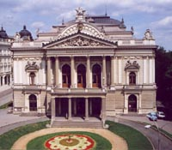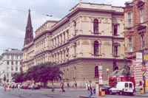

Hrad Špilberk Hrad Špilberk

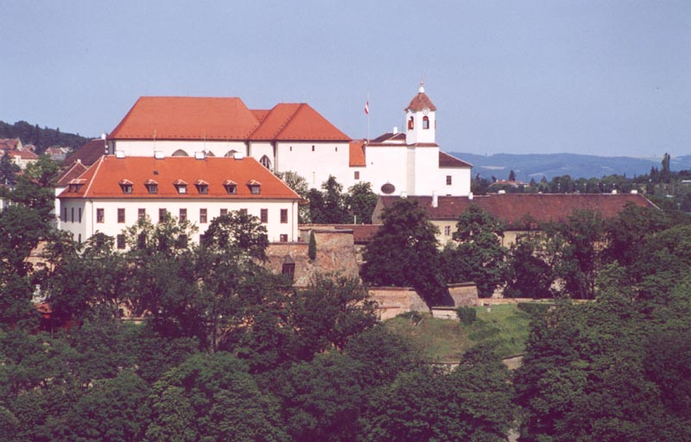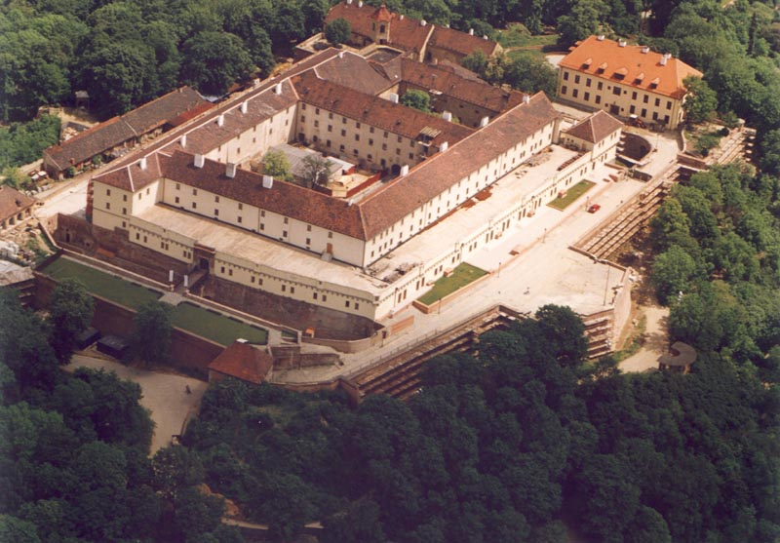

Katedrála Petra a Pavla

